|  |  |  |
| --- | --- | --- |
| 测试模块：用户登录模块 | | |
| 标识符：User Login | | |
| 测试项：用户登录模块的URL测试 | | |
| 测试环境：postman | | |
| 前置条件：数据库等其他运行环境正常 | | |
| 操作步骤：  通过postman访问url | | |
| 输入数据 | 期望输出 | 实际结果 |
| 通过get方法提交  用户名 username ：admin  用户密码 password：admin | URL正常访问，并返回相关数据 | URL正常访问，并返回相关数据 |

postman后端集成测试

用户名密码存在

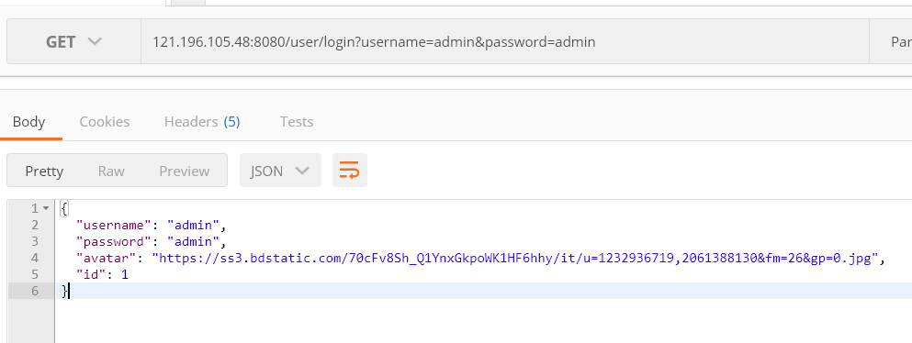

用户名或密码错误

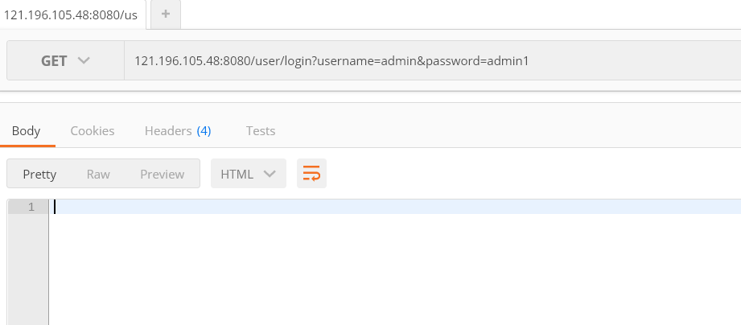

|  |  |  |
| --- | --- | --- |
| 测试模块：用户注册模块 | | |
| 标识符：User Register | | |
| 测试项：用户注册模块的URL测试 | | |
| 测试环境：postman | | |
| 前置条件：数据库等其他运行环境正常 | | |
| 操作步骤：  通过postman访问url | | |
| 输入数据 | 期望输出 | 实际结果 |
| 通过get方法提交  用户名 username ：admin  用户密码 password：admin | URL正常访问，并返回相关数据 | URL正常访问，并返回相关数据 |

用户名未注册

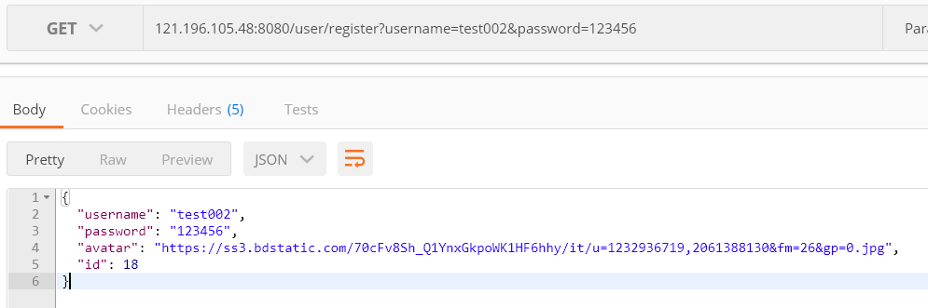

用户名已注册

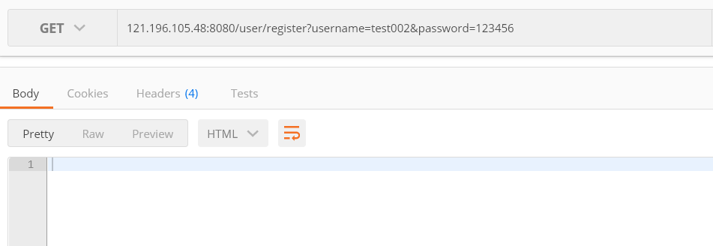

|  |  |  |
| --- | --- | --- |
| 测试模块：用户反馈模块 | | |
| 标识符：User Feedback | | |
| 测试项：用户反馈模块的URL测试 | | |
| 测试环境：postman | | |
| 前置条件：数据库等其他运行环境正常 | | |
| 操作步骤：  通过postman访问url | | |
| 输入数据 | 期望输出 | 实际结果 |
| 通过get方法提交数据 | URL正常访问，并返回相关数据 | URL正常访问，并返回相关数据 |

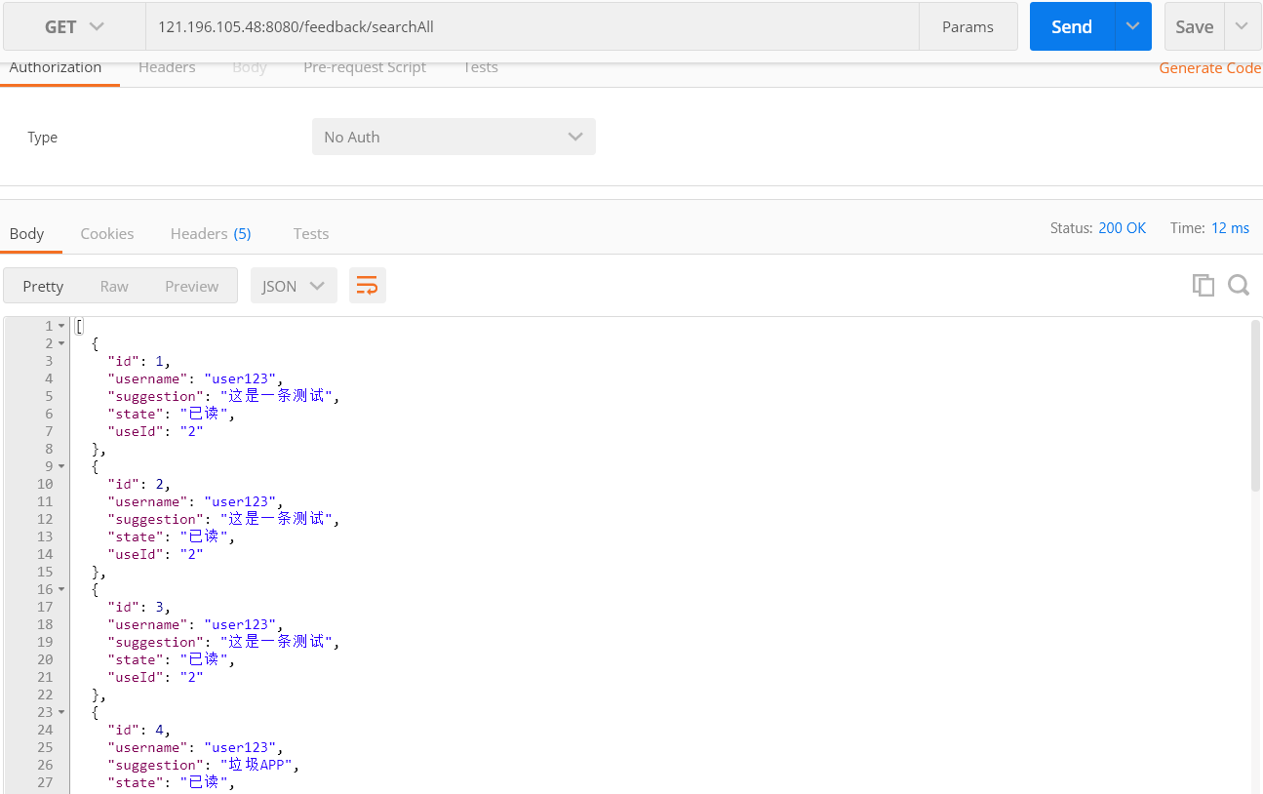

|  |  |  |
| --- | --- | --- |
| 测试模块：歌单模块 | | |
| 标识符：Song List | | |
| 测试项：歌单模块的URL测试 | | |
| 测试环境：postman | | |
| 前置条件：数据库等其他运行环境正常 | | |
| 操作步骤：  通过postman访问url | | |
| 输入数据 | 期望输出 | 实际结果 |
| 通过get方法提交数据 | URL正常访问，并返回相关数据 | URL正常访问，并返回相关数据 |

userId存在

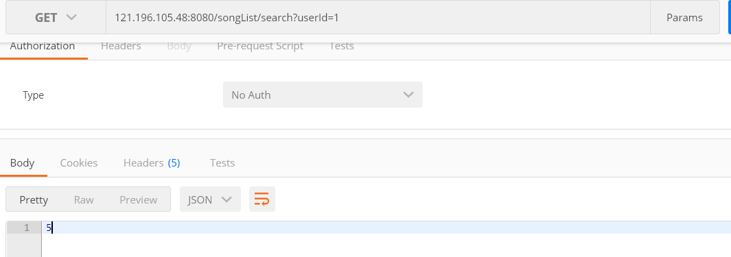

userId不存在

